**室外风环境模拟分析报告**

|  |  |
| --- | --- |
| 项目名称 |  |
| 工程地点 | 北京 |
| 设计编号 |  |
| 建设单位 |  |
| 设计单位 |  |
| 设 计 人 |  |
| 校 对 人 |  |
| 审 核 人 |  |
| 审 定 人 |  |
| 设计日期 | 2019年05月13日 |



|  |  |
| --- | --- |
| 采用软件 | 绿建斯维尔建筑通风计算软件Vent2016 |
| 研发单位 | 北京绿建软件有限公司  深圳市斯维尔科技有限公司 |

**目 录**

1 项目概况 3

1.1 总平面图 4

1.2 三维视图 5

2 计算依据 6

3 参考标准 6

4 计算原理 6

4.1 湍流模型 6

4.2 边界条件 7

4.3 求解计算 7

5 结果分析 8

5.1 冬季 9

5.1.1 人行高度处风场分析 9

5.1.2 建筑迎风面和背风面风压分析 11

5.2 夏季 15

5.2.1 人行高度处风场分析 15

5.2.2 外窗内外风压分析 17

5.3 结论 18

5.3.1 冬季 18

5.3.2 夏季 18

# 项目概况

## 总平面图

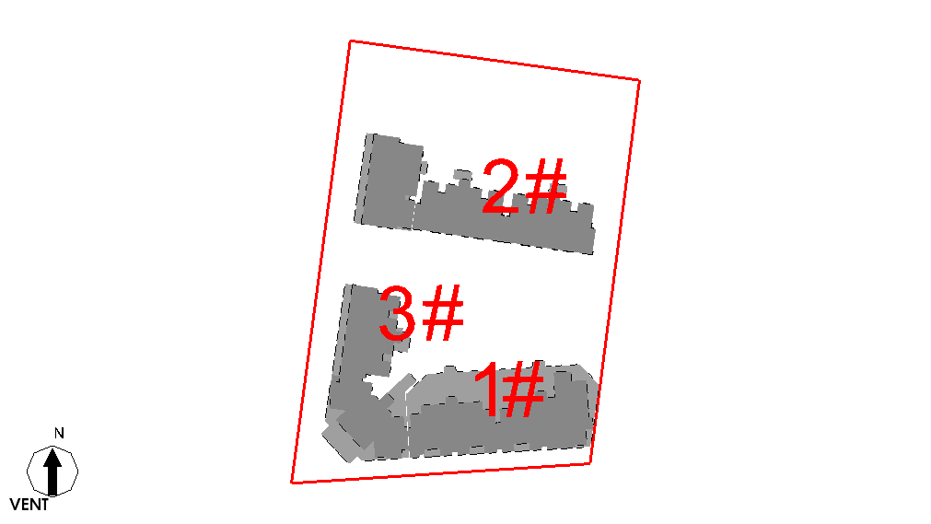

图 ‑1 总平面图

## 三维视图

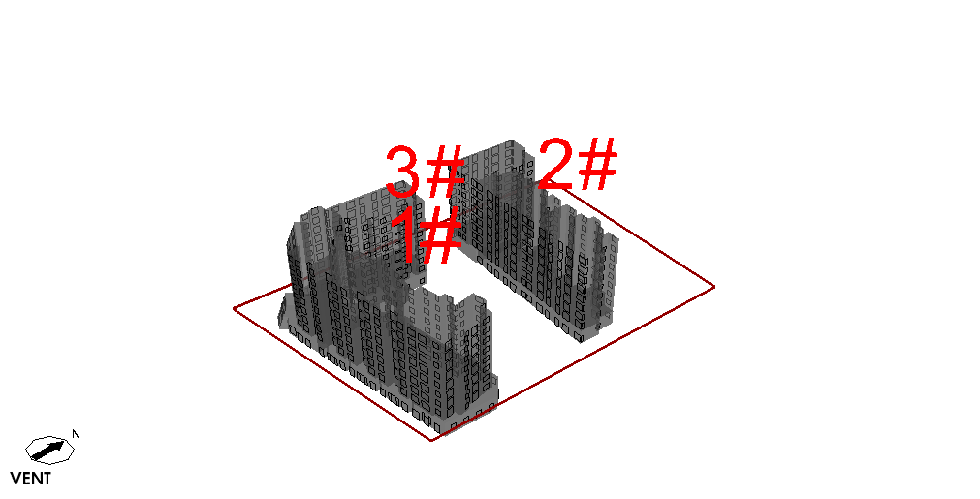

图 ‑1 东南视图

# 计算依据

本项目主要参照资料为：

1. 《河南省绿色建筑评价标准》DBJ41/T 109—2015
2. 《建筑通风效果测试与评价标准》JGJ/T 309—2013
3. 《绿色建筑评价技术细则》委托方提供的总平面图、建筑专业设计图纸、设计效果图等图纸资料
4. 《民用建筑设计通则》GB 50352—2005
5. 委托方提供的其他相关资料

# 参考标准

室外风环境评价依据为《河南省绿色建筑评价标准》（DBJ/T 109-2015）中有关室外风环境的条目要求。具体要求如下：

4.2.6 场地内风环境有利于室外行走、活动舒适和建筑的自然通风。评分规则如下：

1 冬季典型风速和风向条件下，建筑物周围人行区风速低于5m/s，且室外风速放大系数小于2，得2分；

除迎风第一排建筑外，建筑迎风面与背风面表面风压差不超过5Pa，再得1分。

2 过渡季、夏季典型风速和风向条件下，场地内人活动区不出现涡旋或无风区，得2分；50%以上可开启外窗室内外表面的风压差大于0.5Pa，得1分。

# 计算原理

## 湍流模型

湍流模型反映了流体流动的状态，在流体力学数值模拟中，不同的流体流动应该选择合适的湍流模型才会最大限度模拟出真实的流场数值。

本项目依据《建筑通风效果测试与评价标准》JGJ/T 309—2013推荐的RNG k–ε湍流模型进行室外流场计算。

下表为几种工程流体中常见的湍流模型适用性：

表 1 常用湍流模型适用范围

|  |  |
| --- | --- |
| **常用湍流模型** | **特点和适用工况** |
| standard k-ε 模型 | 简单的工业流场和热交换模拟，无较大压力梯度、分离、强曲率流，适用于初始的参数研究 |
| **RNG k-ε模型** | 适合包括快速应变的复杂剪切流、中等旋涡流动、局部转捩流如边界层分离、钝体尾迹涡、大角度失速、房间通风、室外空气流动 |
| realizable k-ε 模型 | 旋转流动、强逆压梯度的边界层流动、流动分离和二次流，类似于RNG |

## 边界条件

本项目中，入口边界条件主要包括不同工况下的风速和风向数据，其中入口风速采用下列梯度风：



式中：

*V, Z*——任何一点的平均风速和高度；

、 ——标准高度处的平均风速和标准高度值，《建筑结构荷载规范》GB50009-2012规定自然风场的标准高度取10m，此平均风速对应入口风设置的数值；

*a*——地面粗糙度指数；

备注：梯度风公式参考《民用建筑供暖通风与空气调节设计规范》GB50736-2012以及《绿色建筑评价技术细则》

## 求解计算

1. **数学模型**

本项目采用流体流动的质量守恒、动量守恒和能量守恒建立数学控制方程，其一般形式如下所示：



该式中的φ可以是速度、湍流动能、湍流耗散率以及温度等物理量

1. **算法说明**

本项目采用采用压强校正法（SIMPLE）处理连续性方程，将运动方程的差分方程代入连续性方程建立起基于连续性方程代数离散的压强联系方程，求解压强量或压强调整量。

1. **差分格式**

本项目采用二阶迎风格式对方程进行离散，二阶迎风格式的准确性可满足一般流体模拟计算的要求。

# 结果分析

本结果基于以下几个工况进行计算：

|  |  |  |  |
| --- | --- | --- | --- |
| 序号 | 季节 | 风速(m/s) | 风向(°) |
| 1 | 冬季 | 2.40 | 157.5 |
| 2 | 夏季 | 3.10 | 0.0 |

备注：风向逆时针为正，正东为0°，正北为90°，正西为180°，正南为270°。

## 冬季

### 人行高度处风场分析

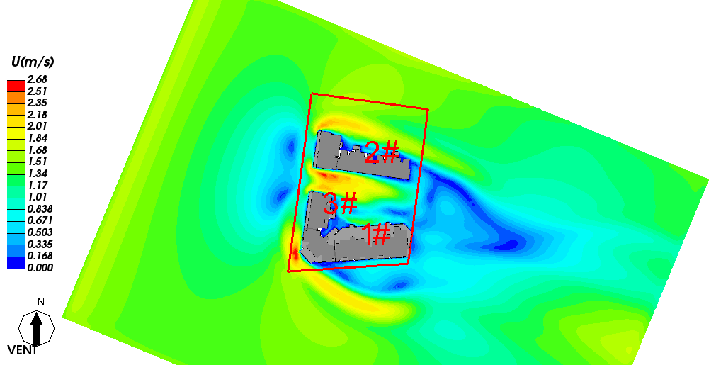

图 ‑1 1.5米高处风速云图

结论：人行区面积为4393㎡，其中风速大于5m/s的面积为0㎡，占比0.0%小于5%，**满足**要求。

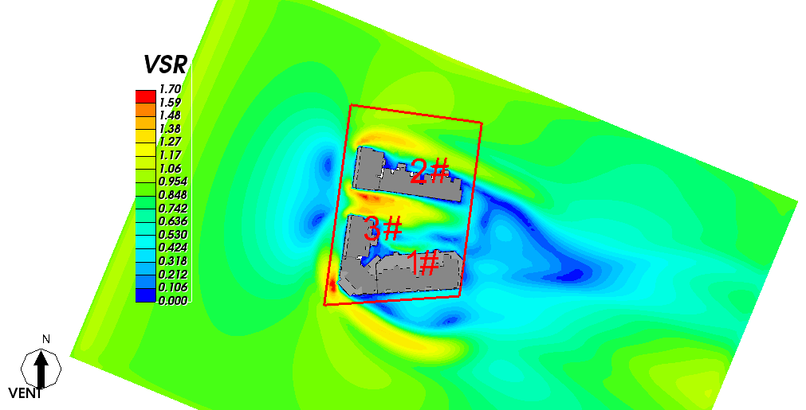

图 ‑2 1.5米高处风速放大系数云图

结论：人行区面积为4393㎡，其中风速放大系数大于2的面积为0㎡，占比0.0%小于5%，**满足**要求。

### 建筑迎风面和背风面风压分析

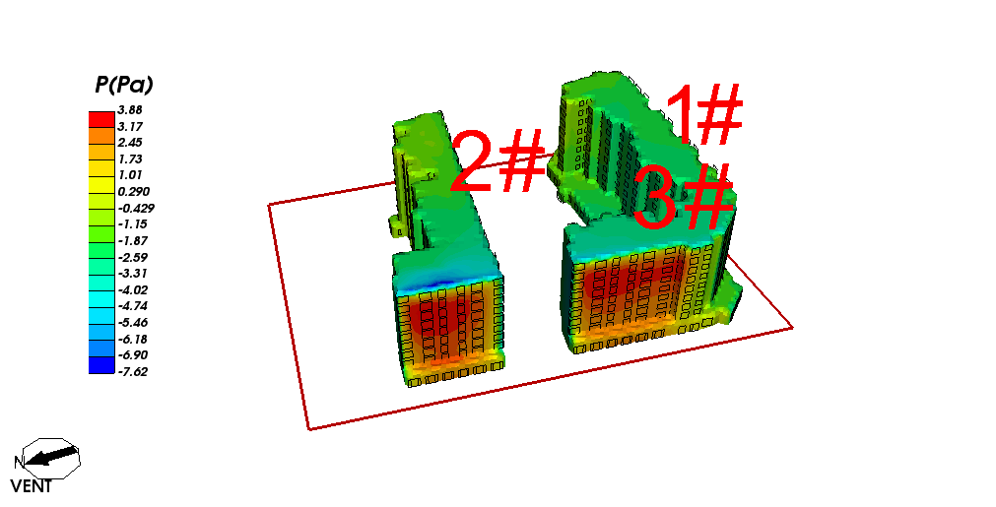

图 ‑3 建筑迎风面风压云图

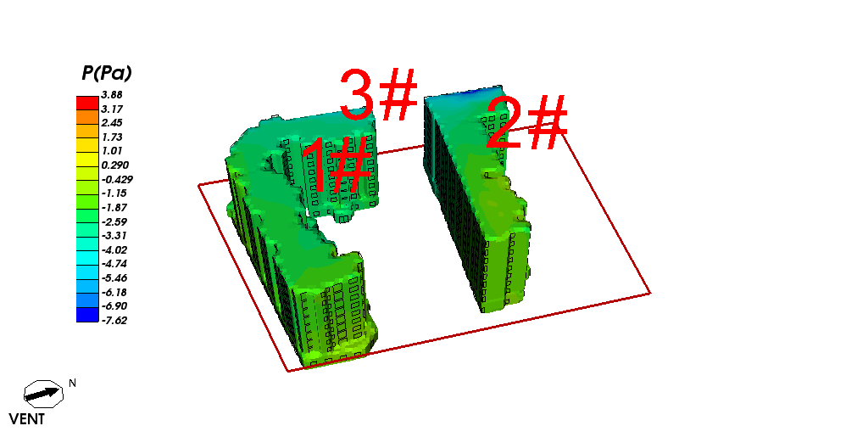

图 ‑4 建筑背风面风压云图

表 ‑1 建筑-1#楼(金尊府1#楼_t6)迎背风面窗平均风压差表

|  |  |  |  |
| --- | --- | --- | --- |
| 区域 | 迎风面窗平均风压(Pa) | 背风面窗平均风压(Pa) | 迎背风面窗平均风压差(Pa) |
| 1层 | -1.65 | -1.62 | -0.03 |
| 2层 | -1.60 | -1.59 | -0.01 |
| 3层 | -1.64 | -1.59 | -0.05 |
| 4层 | -1.52 | -1.65 | 0.13 |
| 5层 | -1.51 | -1.68 | 0.17 |
| 6层 | -1.49 | -1.76 | 0.27 |
| 7层 | -1.44 | -1.76 | 0.32 |
| 8层 | -1.58 | -1.76 | 0.18 |
| 9层 | -1.84 | -1.83 | -0.01 |
| 整楼 | -1.60 | -1.70 | 0.10 |

结论：迎风第一排建筑，**标准未做要求**。

表 ‑2 建筑-2#楼(金尊府2#楼_t6)迎背风面窗平均风压差表

|  |  |  |  |
| --- | --- | --- | --- |
| 区域 | 迎风面窗平均风压(Pa) | 背风面窗平均风压(Pa) | 迎背风面窗平均风压差(Pa) |
| 1层 | 0.25 | -1.89 | 2.14 |
| 2层 | 0.18 | -2.08 | 2.26 |
| 3层 | 0.23 | -2.09 | 2.32 |
| 4层 | 0.44 | -2.06 | 2.50 |
| 5层 | 0.54 | -2.06 | 2.60 |
| 6层 | 0.25 | -2.09 | 2.34 |
| 7层 | 0.88 | -2.08 | 2.96 |
| 8层 | 0.01 | -2.16 | 2.17 |
| 9层 | -0.83 | -2.28 | 1.45 |
| 整楼 | 0.20 | -2.09 | 2.29 |

结论：迎风第一排建筑，**标准未做要求**。

表 ‑3 建筑-3#(金尊府3#建筑t6)迎背风面窗平均风压差表

|  |  |  |  |
| --- | --- | --- | --- |
| 区域 | 迎风面窗平均风压(Pa) | 背风面窗平均风压(Pa) | 迎背风面窗平均风压差(Pa) |
| 1层 | 2.00 | -2.34 | 4.34 |
| 2层 | 2.05 | -2.30 | 4.35 |
| 3层 | 2.10 | -2.37 | 4.47 |
| 4层 | 2.16 | -2.46 | 4.62 |
| 5层 | 2.43 | -2.54 | 4.97 |
| 6层 | 2.66 | -2.55 | 5.21 |
| 7层 | 2.89 | -2.55 | 5.44 |
| 8层 | 2.36 | -2.62 | 4.98 |
| 9层 | 0.72 | -2.63 | 3.35 |
| 整楼 | 2.14 | -2.48 | 4.62 |

结论：迎风第一排建筑，**标准未做要求**。

表 ‑4 建筑迎风和背风面风压差结论汇总表

|  |  |  |  |  |
| --- | --- | --- | --- | --- |
| 建筑编号 | 迎风面平均风压(Pa) | 背风面平均风压(Pa) | 建筑迎风和背风面风压差(Pa) | 是否达标 |
| 1#楼(金尊府1#楼_t6) | -1.60 | -1.70 | 0.10 | 不参评 |
| 2#楼(金尊府2#楼_t6) | 0.20 | -2.09 | 2.29 | 不参评 |
| 3#(金尊府3#建筑t6) | 2.14 | -2.48 | 4.62 | 不参评 |

结论：本项目中参评建筑**满足**“除迎风第一排建筑外，建筑迎风面与背风面表面风压差不超过5Pa”的要求。

## 夏季

### 人行高度处风场分析

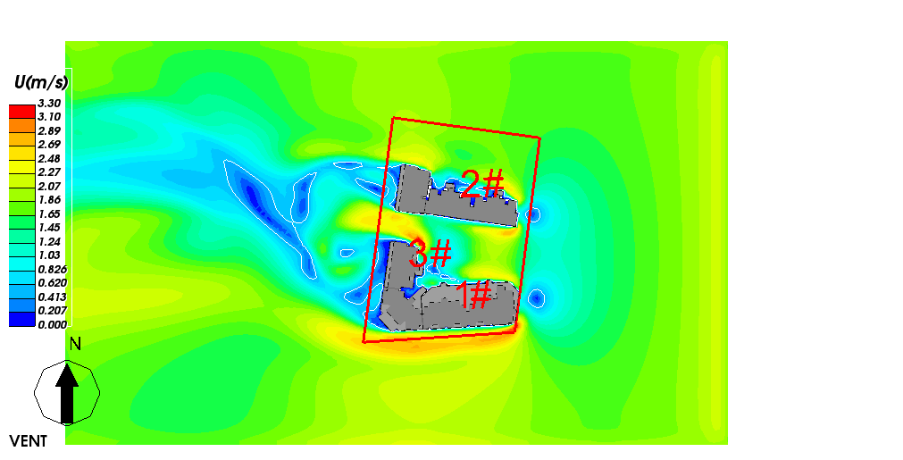

图 ‑1 1.5米高处风速云图

结论：人行区面积为4448㎡，其中风速小于0.2m/s的面积为217㎡，占比4.9%小于5%，**满足**要求。

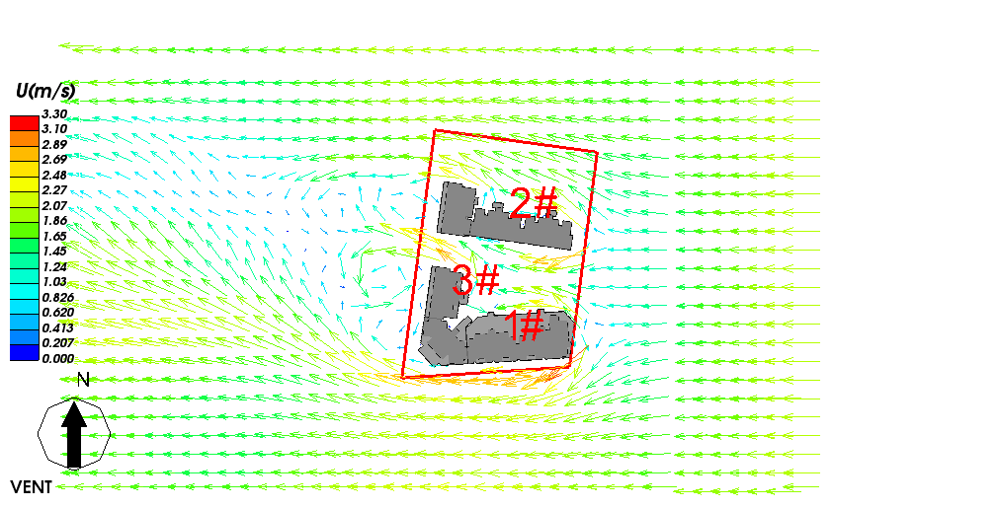

图 ‑2 1.5米高处风速矢量图

### 外窗内外风压分析

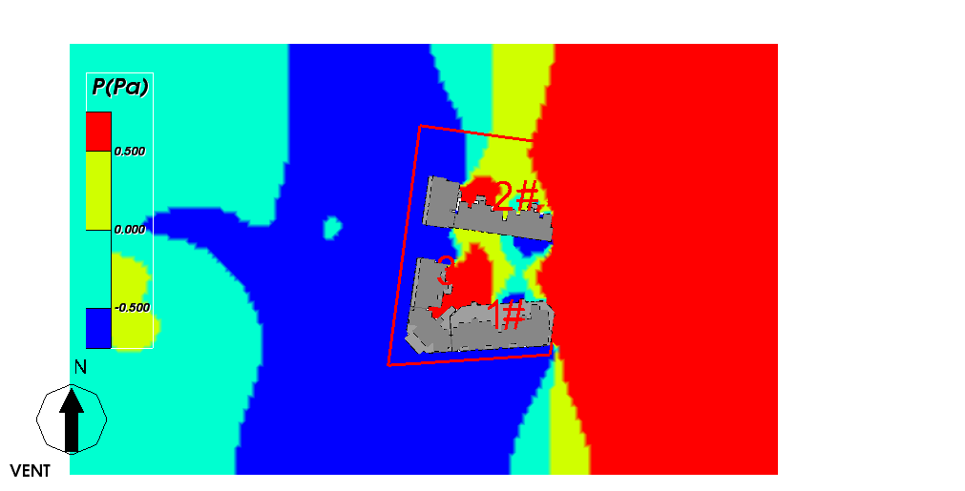

图 ‑3 1.5米高处风压云图

表 ‑1 建筑外窗室内外风压差达标判定表

|  |  |  |  |  |
| --- | --- | --- | --- | --- |
| 建筑编号 | 可开启外窗总数 | 室内外风压差大于0.5Pa的外窗总数 | 达标比例（%） | 是否达标 |
| 1#楼(金尊府1#楼_t6) | 481 | 410 | 85.24 | 是 |
| 2#楼(金尊府2#楼_t6) | 488 | 339 | 69.47 | 是 |
| 3#(金尊府3#建筑t6) | 174 | 152 | 87.36 | 是 |

注：达标比例＝（室内外风压差大于0.5Pa的总数/可开启外窗总数）*100％

结论：本项目中所有建筑均**满足**“50%以上可开启外窗室内外表面的风压差大于0.5Pa”的要求。

## 结论

### 冬季

本项目人行区风速小于5m/s，且人行区风速放大系数小于2，**满足**标准要求，得2分。

本项目**满足**“除迎风第一排建筑外，建筑迎风面与背风面表面风压差不超过5Pa”的要求，得1分。

### 夏季

本项目场地内人活动区内有无风区，**满足**标准要求，得2分。

本项目**满足**“50%以上可开启外窗室内外表面的风压差大于0.5Pa”的要求，得1分。